Беженцы из Ирака рискуют лишиться дальнейшей помощи
ирак
04/05/2017
Прошло уже почти три года с того времени, как группировка «Исламское государство» (ИГИЛ) вынудила около 200,000 христиан покинуть свои дома на севере Ирака. Они творили такие зверства, что многие сочли это геноцидом. Около 175,000 христиан, бежавших из Ирака, до сих пор находятся в подвешенном состоянии, в большой нужде и отчаянии, не имея возможности ни вернуться назад в свои дома, ни отправиться в другое место, чтобы найти где-то новый дом и начать новую жизнь, потому что западные страны, похоже, не хотят их принимать.
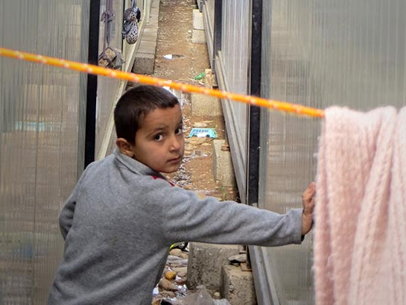
Финансы, выделяемые для поддержки христианских переселенцев в Ираке, на грани истощения, срочно нужна ваша помощь
Всемирная служба Би-би-си особенно выделяет Каракуш – иракский город, который еще недавно был родным домом для 50,000 христиан, а теперь стоит, словно “город-призрак” без людей, без электричества и водопроводной воды. Благотворительные агентства говорят о том, что финансы для помощи переселенцам иссякнут меньше чем через месяц.
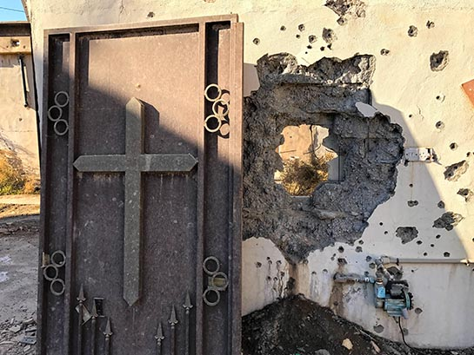
Христиане в Ираке полностью зависят от помощи извне, которая поступает благодаря пожертвованиям таких людей, как вы. Пожалуйста, помогите нам дать надежду нашим братьям и сестрам во Христе, чтобы и после окончания этого месяца у них была помощь. Покажите им, что они не забыты.
Жертвуйте:
Чтобы помочь иракским христианам, жертвуйте в фонд Продовольствие и основные нужды для христиан в Ираке (код проекта: 20-246): barnabasfund.ru/donate.
Пожертвовать

